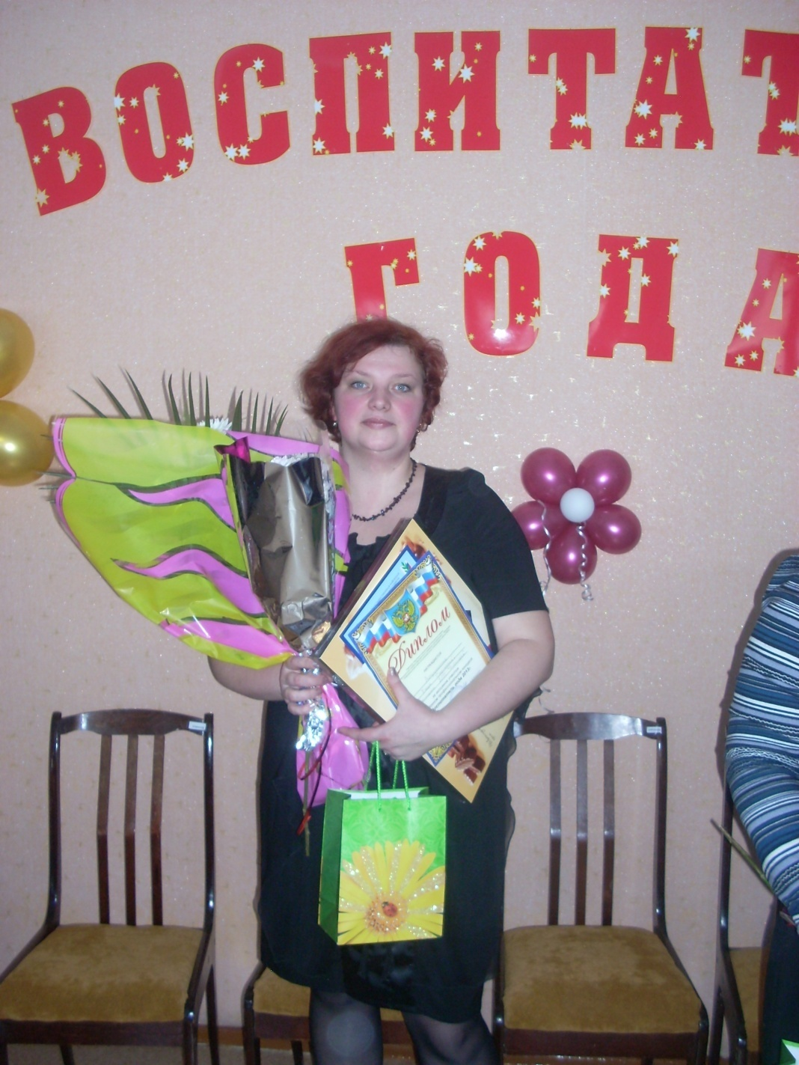

Аптрашитова Вера Сергеевна
ДОУ «Алёнушка»
стаж 7 лет
должность: воспитатель
Самое главное в нашей профессии – любить детей. « Любить - это находить в счастье другого свое собственное счастье».
Руководствуюсь Федеральным государственным требованиям к структуре и основной общеобразовательной программы дошкольного образования в условиях её реализации в соответствии с СанПиН. А также изучила работы известных ученых в области педагогики и психологии (Л.С. Выготский, В.С. Мухина, Л.В. Артемова и др.
Использую общеобразовательную программу «От рождения до школы» под редакцией Н.Е. Вераксы и ряд парциальных программ: И.А.Лыковой «Цветные ладошки», «Математические ступеньки» Е.В.Колесниковой, «Педагогика нового времени» Н.В.Степановой, «Развитие речи» О.С.Ушаковой, «Обучение грамоте» О.М.Ельцовой, рабочей программы ДОУ «Алёнушка» «Здоровый малыш».
Реализация программы ТРИЗ которая дает воспитателям и детям методы и инструменты творчества, которые осваивает человек независимо от своего возраста. Владея единым инструментом, дети и взрослые могут легче найти общий язык, понять друг друга.
Продолжу углубления программы по ТРИЗ-у и изучения ФГОС.

Мои награды, участие в выставках, конкурсах и публикациях за 2013-2015 год:
Участие в районном профессиональном конкурсе «Воспитатель года 2013».
Районная ретро выставка «Игрушки советского детства» 2013 год.
Всероссийская интернет публикация «Здоровьесберегающая деятельность в ДОУ». 2013 год.
Межрайонная конференция «Практико- ориентированные подходы к организации физкультурно- оздоровительной работы при переходе дошкольного учреждения на ФГОС». 2014 год.
Районная площадка «Содружество» по теме: «Взаимодействие ДОУ с семьями воспитанников в условиях внедрения ФГТ». 2013 год.
Районный смотр- конкурс дидактическое пособие для работы с младшим дошкольным возрастом «Умные бусы». 2015 год.
РМО «Обеспечение условий для участия общественности в деятельности ДОУ» обобщила опыт «Семейный клуб «Здоровейка». 2014 год.
Свидетельство за активное участие в районной творческой площадке Здоровый малыш» в 2014- 2015 год.
Районная конференция стендовый доклад «Акция как форма работы с родителями» 2015 год.
Районная творческая площадка и обобщила опыт «Взаимодействие ДОУ с семьями воспитанников на современном этапе развития дошкольного образования» 2014 год.
Районная конференция обобщила опыт «Взаимодействие с семьями воспитанников в условиях ФГОС ДО» 2015 год.
Августовская конференция и провела мастер- класс на тему «Игровые технологии в развитии коммуникативных способностей детей старшего дошкольного возраста» 2015 год.

Здравствуйте, я Аптрашитова Вера Сергеевна. И я хочу рассказать про очень доброго и хорошего человека про своего наставника Лурпо Светлану Петровну. С тех пор, как я впервые переступила порог детского сада, прошло немало и немного времени, а именно 7 лет… Но я с душевным трепетом вспоминаю этот момент, хотя как профессионал была далека от совершенства. Я благодарна судьбе, что в самом начале своей педагогической деятельности встретила именно – воспитателя с большой буквы. Как взрослые помогают делать первые шаги детям, так же и , мой наставник, помогла мне сделать свой первый шаг к своей любимой профессии.
Светлана Петровна родилась 7 октября 1956 года. В 1978 году окончила Куйбышевское педагогическое училище Новосибирской области. И уже 37 лет отдаёт себя детям, почему именно отдаёт, да потому что воспитатель детского сада- это не профессия, а состояние души. Она дарит детям тепло своей души и не ждет в ответ благодарных слов. Это не просто труд, а прежде всего, способность к отречению, умение отдать всего себя, без остатка, и видеть в этом свет и благодать.
Самое главное в нашей профессии – любить детей. А что значит любить в воспитании?!? На этот вопрос хочется ответить словами Готфрида Вильгельма Лейбниц « Любить - это находить в счастье другого свое собственное счастье». Дети очень чувствительны, их не обманешь притворной лаской, поэтому нужно любить каждого в отдельности. Любить просто так. Любить ни за то, что он красивый, умный, способный, а просто за то, что он есть. Именно так любит мой дорогой наставник. Любовь к детям – главное и постоянное требование, которое предъявляется к воспитателю.
Светлана Петровна помогает не только в педагогической деятельности, но и адаптироваться к жестким условиям этого мира, в котором побеждает сильнейший. И я знаю, что она поможет в любой ситуации, спокойно выслушает, приободрит. Она дала мне понять, что нельзя опускать руки, потому что не решаемых проблем нет, что никогда нельзя отчаиваться. Жизнь – это не черное или белое, жизнь – это буйство красок, и нельзя забывать, что наш мир – прекрасен. Именно этот человек увидел во мне перспективного специалиста, и поддержала меня мудрыми советами и добрым словом.
И вновь я говорю спасибо своей судьбе , что я встретила такого воспитателя, умеющего принести увлеченность и любовь не только в работе, но и в семье. У Светланы Петровны крепкая и дружная семья: прекрасные два сына и внуки, которые её любят, уважают и ценят как маму и как бабушку. Профессиональный педагог это человек, который большую часть своего времени отводит на воспитание детей. Именно такой была и остаётся Светлана Петровна в моём сердце. И я уверена, что и в сердцах своих детей внуках и воспитанников.
Кто же такой наставник? У меня нет одного ответа на этот вопрос.
…Самая лучшая форма проявления наставничества – это когда отношения людей переходят на уровень выше, чем просто рабочие взаимоотношения.
…Знания окружают нас – наставник передает их через себя, пропуская как через фильтр. Наставник постоянно держит руку на пульсе и оценивает уровень своего ученика, не позволяя ему терять квалификацию.
…В душе берегу самые светлые воспоминания о своём наставнике. Наставник, спасибо вам от чистого сердца.
Анализируя ваш труд, вашу отдачу себя детям, я сделала важный вывод в своей профессиональной жизни – профессия воспитателя многогранна, позволяет прикасаться к огромному миру добра, чистоты и искренности. Поэтому, наверное, она и самая интересная. И я хочу сказать спасибо Вам, моему наставнику, главному советчику в становлении меня как воспитателя.

